SLJ, skupina Prša 1, četrtek, 22. 10., 4. ura

Dragi deveti,

pred nami so lepi in suhi jesenski dnevi. Izkoristite jih za sprehod v naravi in za iskanje kostanja in gob 😊

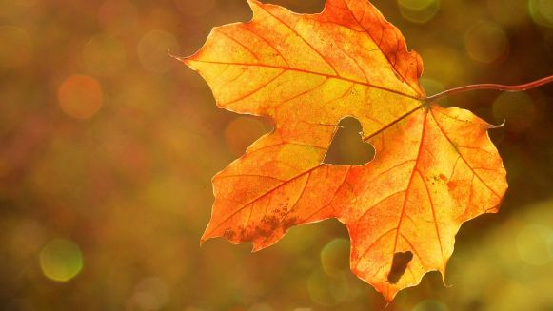

Zdaj pa veselo na delo. Najprej preverite rešitve iz DZ:

Glasovi slovenskega

knjižnega jezika

**1.** Mlinar

Iz šestih.

Mlinar

S črkami.

25.

Ker samoglasnike lahko izgovorimo same, soglasnike

pa ne, temveč le skupaj s katerim samoglasnikom.

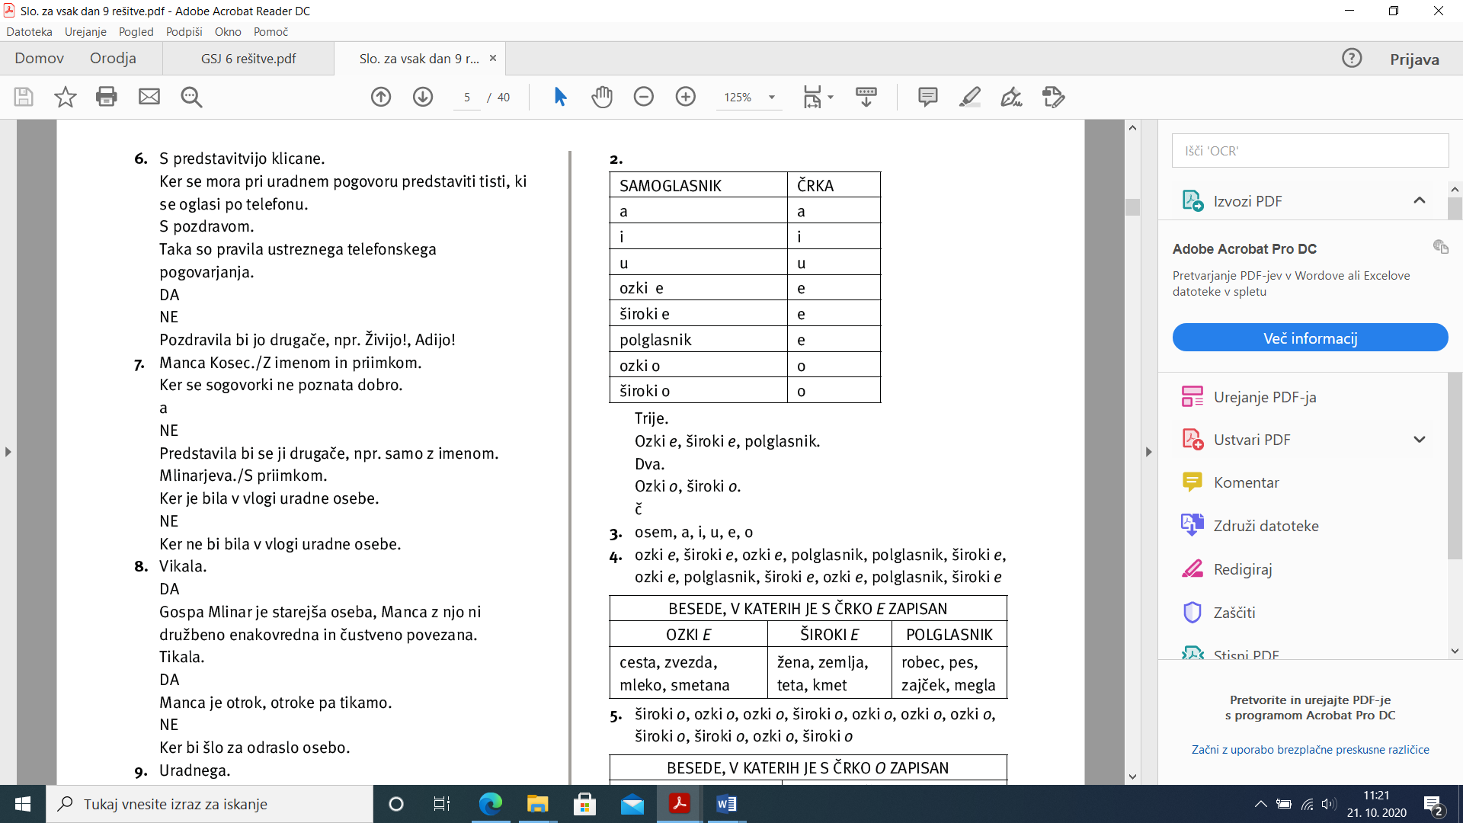

Zdaj že veš, da imamo v slovenščini **5 črk** in **8 glasov** za samoglasnike.

Naredi nekaj nalog, da preveriš, če to razumeš:

DZ str. 36, 37, 38/ 5, 6

**Za pomoč pri reševanju:**

OZKI E kot v besedi cEsta.

ŠIROKI E kot v besedi tEta.

POLGLASNIK kot v besedi dEž

OZKI O kot v besedi žOga.

ŠIROKI O kot v besedi rOka

**Preberi** spodnjo razlago.

**Glasno preberi** povedi. Pozoren bodi na izgovor besede **SAMO** v obeh povedih.

Moj prijatelj **Samo** živi v Sežani.

Rešili smo **samo** dve nalogi.

V prvem primeru je v besedi Samo poudarjeno izgovorjen **samoglasnik A (SAMO)**.

V drugem primeru je v besedi samo poudarjeno izgovorjen **samoglasnik O (SAMO)**.

Pravimo, da je v prvi besedi **naglašen A**, v drugi pa je **naglašen O**.

**Samoglasniki so torej nosilci naglasa v besedi.**

* * * *

V zvezek prepiši kratko razlago:

**Naglaševanje**

**Naglaševanje** pomeni, da se naglašeni samoglasnik loči od nenaglašenega po jakosti, ki je odvisna od količine izdihanega zraka.

V večini besed posamezni samoglasnik izgovarjamo **glasneje, močneje**. Ta samoglasnik je **nosilec besednega naglasa.**

**Naglasno mesto** je na najbolj slišanem samoglasniku v besedi. Največkrat je v besedi naglašen en zlog, ostali so nenaglašeni.

**Beseda je lahko naglašena na:**

* prvem zlogu: mEsto, prAvljica, tUjec;
* na zadnjem zlogu: srebrO, nebO;
* med prvim in zadnjim zlogom: pripovEdka, samoglAsnik.

Za ponovitev reši še naloge

DZ str. 38, 39/ 7, 8, 9.

FOTOGRAFIJO ZVEZKA IN DELOVNEGA ZVEZKA MI ODDAJTE DO 15. URE V SPLETNO UČILNICO. IZJEMOMA NA E-POŠTO V PRIMERU TEŽAV.

Lepo vas pozdravljam!

Urša Prša